Les Amis du Centre de Mémoire de la Verrerie d'en Haut
90 Rue Gabriel Péri
59165 – AUBERCHICOURT
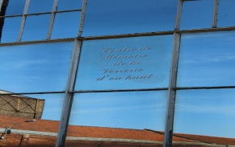

Procès-verbal de l'Assemblée Générale Ordinaire du 6 Février 2019

Mesdames, Messieurs

Je voudrais tout d’abord, avoir une pensée pour notre ami Jean-Paul Lamarre qui est dans la souffrance.

. Remercier de leur présence :
- Mr Xavier Bartoszek Adjoint au Maire d’Aniche chargé de la Culture, et membre de notre association
- Mr Christian Vitu Adjoint au Maire, et membre de notre association
- Mrs Margerin et Ottaviani, journalistes et membre
- Mrs Quéré, Orsini, Dumont et Guyomarch d’avoir fait le déplacement de Paris et Compiègne.

. Excuser les personnalités invitées qui n’ont pas pu venir, retenues par d’autres obligations ou empêchements :
- Mr Marc Hémez, Maire d’Aniche
- Mr Lemoine Adjoint au Maire d’Aniche
- Melle Karen Saint-Patrice, directrice de l’Office de Tourisme de la CCCO

- Les 48 membres qui nous ont envoyé leur pouvoir

Approbation du PV de l’AGO du 31 Janvier 2018

Le PV est adopté à l’unanimité

Rappel de l’ordre du jour :

- Rapport moral du Président
- Rapport du Secrétaire
- Rapport financier du Trésorier
- Réélection de certains membres, renouvellement du bureau
- Cotisations 2019/Dons
- Réalisations en cours ou réalisées depuis la dernière assemblée, visite du site
- Questions diverses

Rapport du Président, informations, décisions, votes

2018 a encore été une belle année pour notre Centre de Mémoire. Belle année en termes de visiteurs et pour son Exposition ANICHE et ses CHEMINÉES.

À ce jour , notre Association compte 112 membres :
- 3 Membres d’Honneur
- 17 Membres actif
- 92 Membres adhérents et/ou donateurs

Pour les 92 membres adhérents et bienfaiteurs , je rappelle comme chaque année leur grande dispersion géographique :
- 21 sont d’Aniche, Émerchicourt et Auberchicourt
- 27 sont de la région parisienne
- 2 de la Belgique et Suisse
- 42 sont très dispersés en France
Ce qui explique, toute chose étant égale par ailleurs, la faible participation physique à notre AGO

En 2018 :
- 5 nouveaux membres nous ont rejoint, et déjà 3 en 2019.
- Roger Valensomme est décédé. C’était un membre de la 1ère heure.
- 6 membres n’ont pas renouvelé leur adhésion (1 Région Parisienne- 1 de Bretagne- 1 de Valenciennes et 3 d’Aniche et environs)

Nous avons reçu pour cette AGO, 48 pouvoirs, nous sommes 34 membres présents ce jour, soit un total de 82 , représentant 73,2 % des Membres. Notre assemblée peut donc valablement délibérée.

Ci-dessous 2 photos de Mrs Margerin et Ottaviani de notre AG du jour :

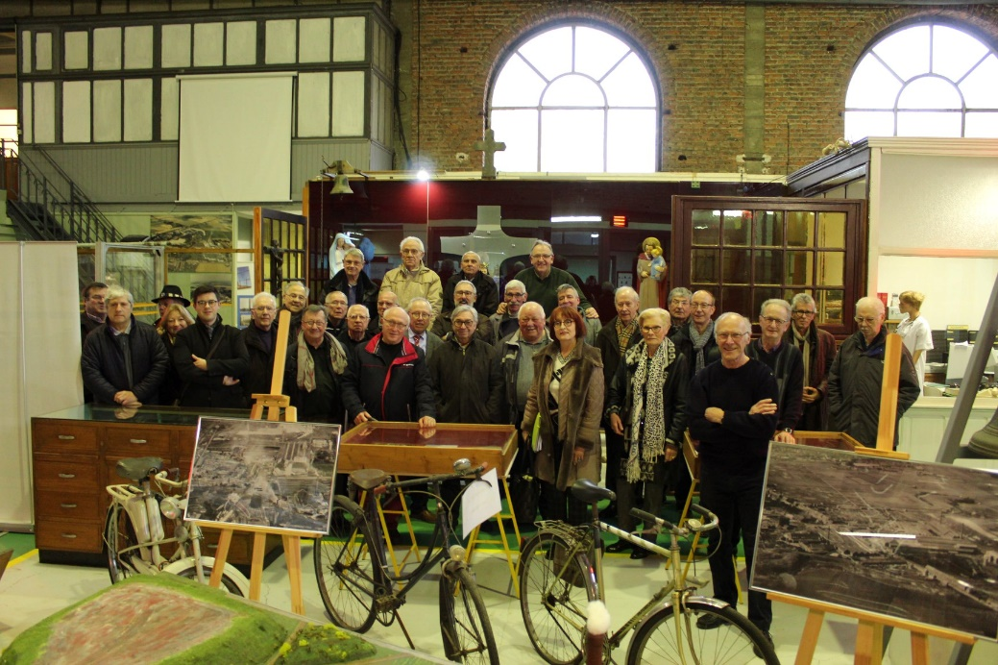
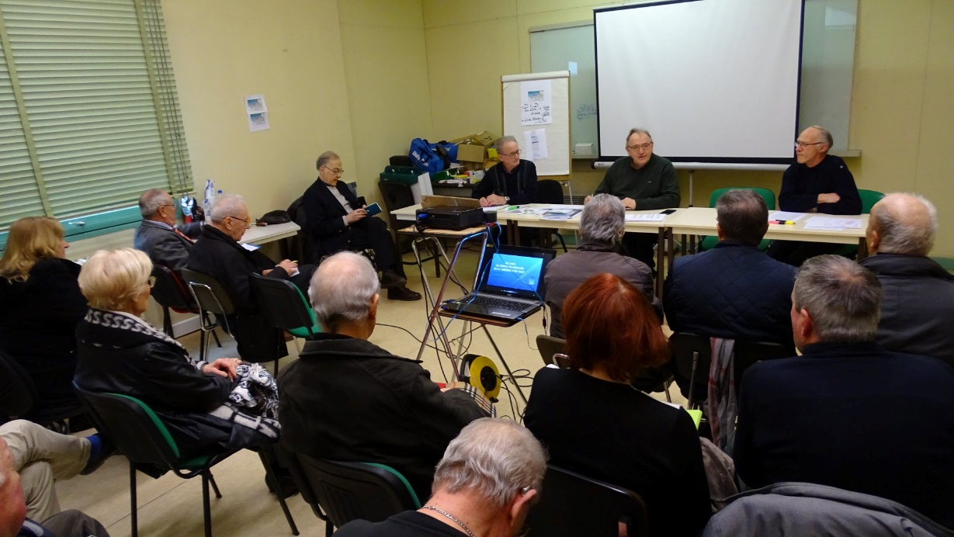

À ce jour :
- 69 membres nous ont déjà renouvelé leur soutien pour 2019, en réglant leur cotisation ou en ayant effectué un don (après règlements et versements de ce jour).

Nous sommes toujours à ce jour 17 Membres actifs que je remercie sincèrement et chaleureusement, pour le travail, IMPORTANT, encore réalisé cette année.
Aucune personne nouvelle s’est portée volontaire pour nous rejoindre. Le bénévolat…ça devient compliqué, peu de jeunes intégrant les Associations.

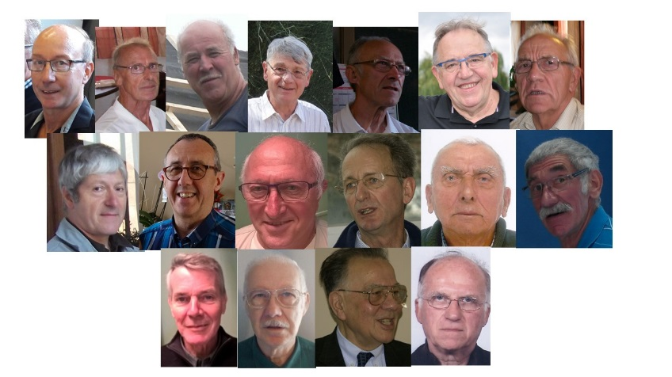
Les 17 membres actifs

Merci également à vous tous, membres adhérents, bienfaiteurs et donateurs.

Merci à Saint-Gobain (toutes sociétés confondues) :
- Pour la mise à disposition de ce bâtiment
- Du chauffage et éclairage
- Pour leur soutien financier
- Pour leur soutien en général et la venue de Mr De Chalendar PDG de Saint-Gobain, le 5 Juillet 2018 accompagné de Mr Dupin.
- à la Direction des Affaires Générales du Groupe Saint-Gobain et de Saint-Gobain Archives pour leurs différents soutiens.

Concernant le chauffage : suite à l’arrêt définitif pour des raisons techniques et d’organisation ( création d’un parc à calcin) le chauffage datant de 1962 a été supprimé définitivement.
Un chauffage d’appoint électrique a été réalisé ( 14 infrarouge, 5 cassettes rayonnantes et 12 radiateurs ont été installés) et les 34 vitres cassées vont être changées , la commande est passée. Cout total HTVA 48 500 euros pris en charge par Saint-Gobain Glass France.

Un escalier supplémentaire, positionné à l’arrière du bâtiment, a été créé par récupération et transfert d’un escalier inutilisé : cout HTVA 3 000 euros pris en charge par Saint-Gobain Sékurit France.
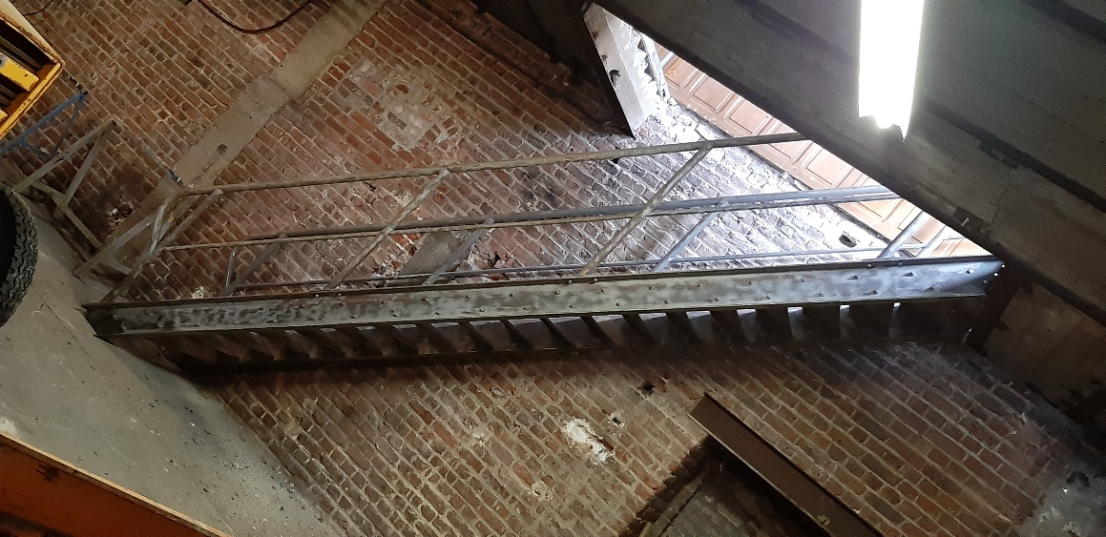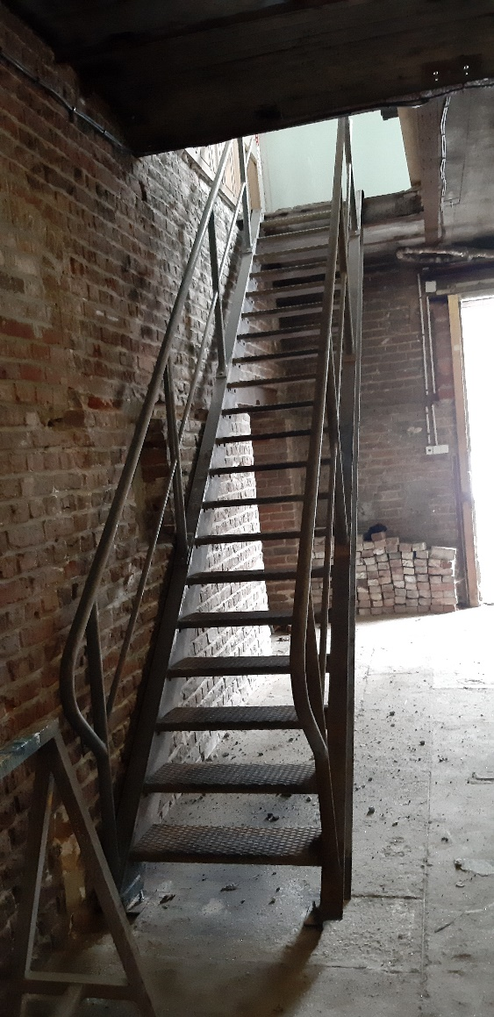

Merci à la Mairie d’Aniche pour leur subvention 2018 et participation financière pour notre exposition ANICHE et ses CHEMINÉES.

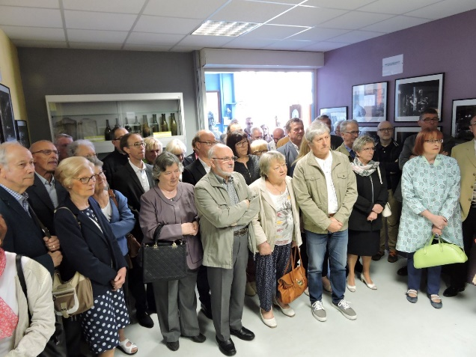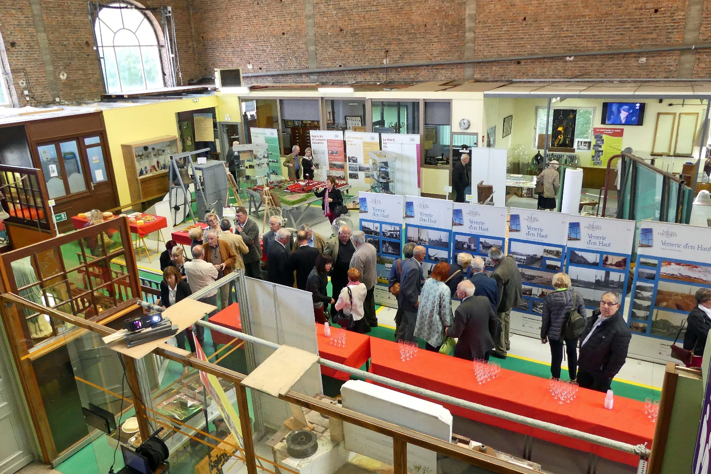

Merci à l’Office de Tourisme de la Communauté de Communes Cœur d’Ostrevent CCCO et sa Directrice Karen Saint-Patrice, d’avoir pris en charge la venue de WÉO qui a réalisé plusieurs séquences sur notre Centre ( émission l’été de Margaux )

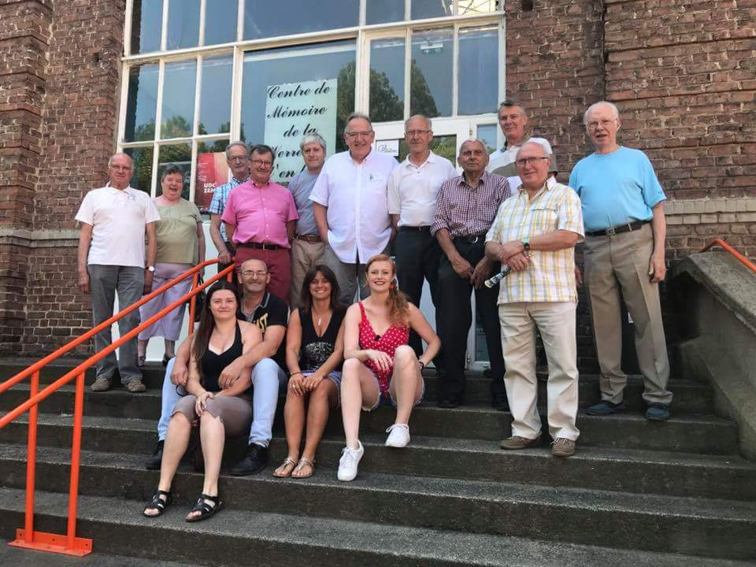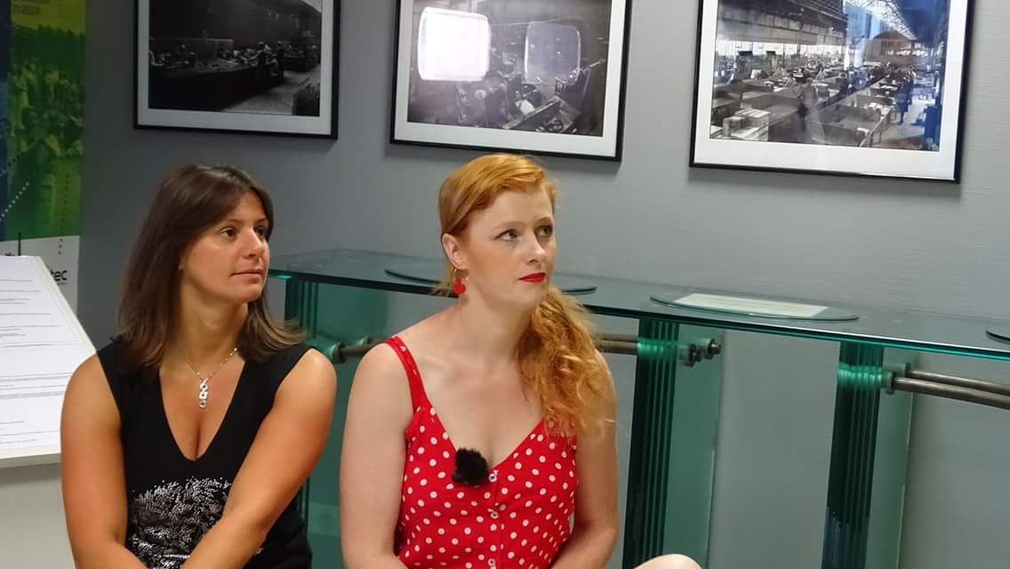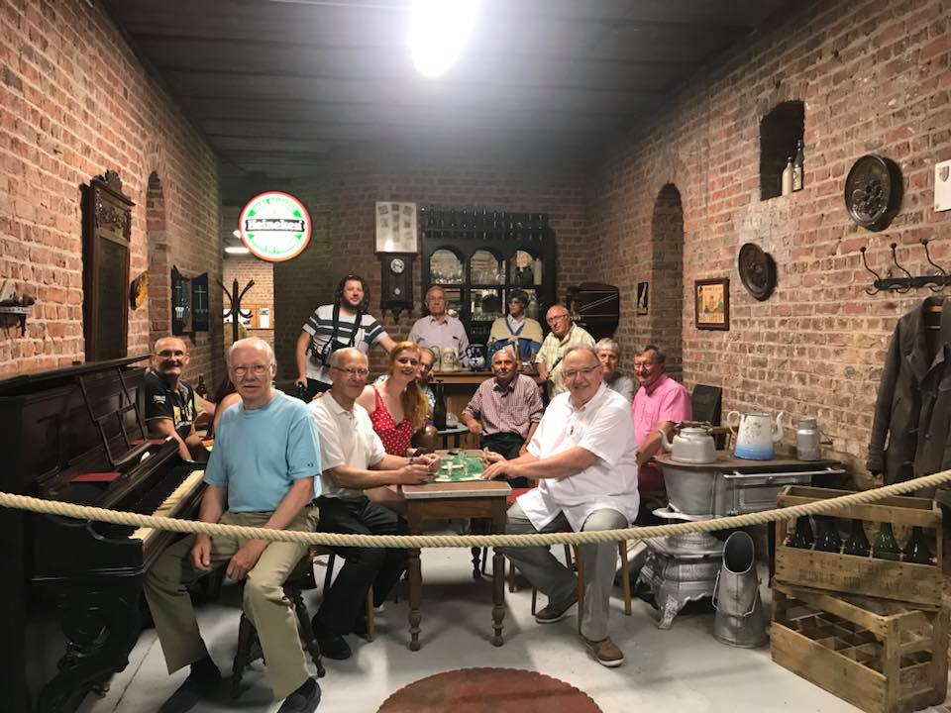

Concernant le dossier transmis le 25/1/2018 à la mission Stéphane Bern de demande de subvention…via la Fondation du Patrimoine, aucun retour, même pas un petit mot !!

Les Journées du Patrimoine furent à nouveau un grand moment !! Une grande joie !! 288 personnes sont venues sur les 3/2 journées d’ouverture. Merci à Didier Margerin et à Serge Ottaviani pour leurs articles dans leurs journaux respectifs.
C’est la 3ème meilleure participation sur les 9 années de participation. Nous serons bien sûr ouverts pour les JEP 2019 qui sera donc notre 10ème participation

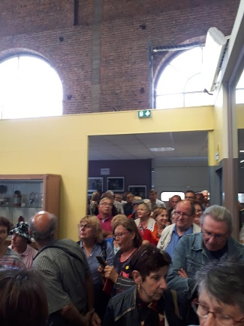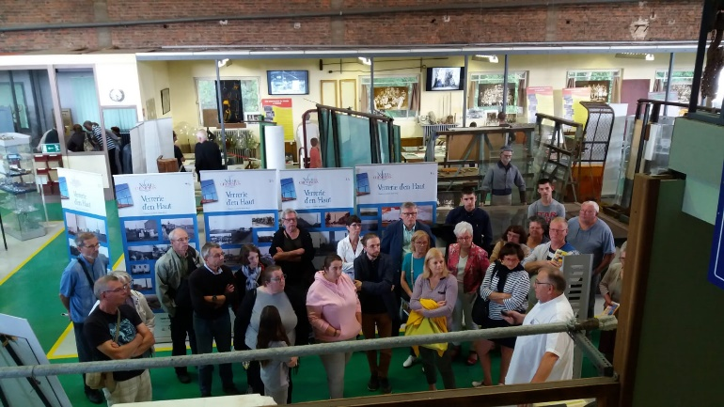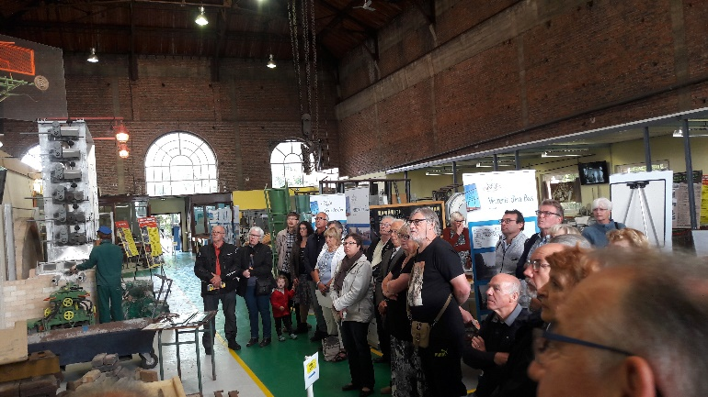

Concernant les principales réalisations 2018 et début 2019 et évènements

- La maquette de la glacerie et son environnement avance bien, bravo à Alphonse.

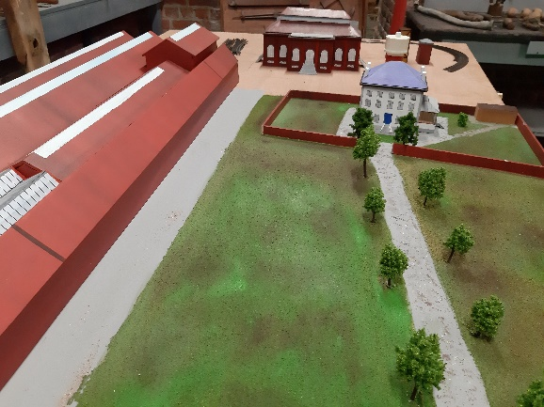

- Le 19 mai 2018, en présence de 106 personnes nous avons lancé l’exposition ANICHE et ses CHEMINÉES

- SGGF et SGSF ont organisé des journées « familles » et nous ont demandé de nous associer à ces festivités. Ce fut un grand plaisir de le faire et de recevoir plus de 300 personnes
- des nouvelles mises en scène ont été réalisées ou sont en cours de création : salle du Conseil d’Administration- Les ouvriers au bistrot- Les concierges- La metteuse papier- Le gamin au travail.

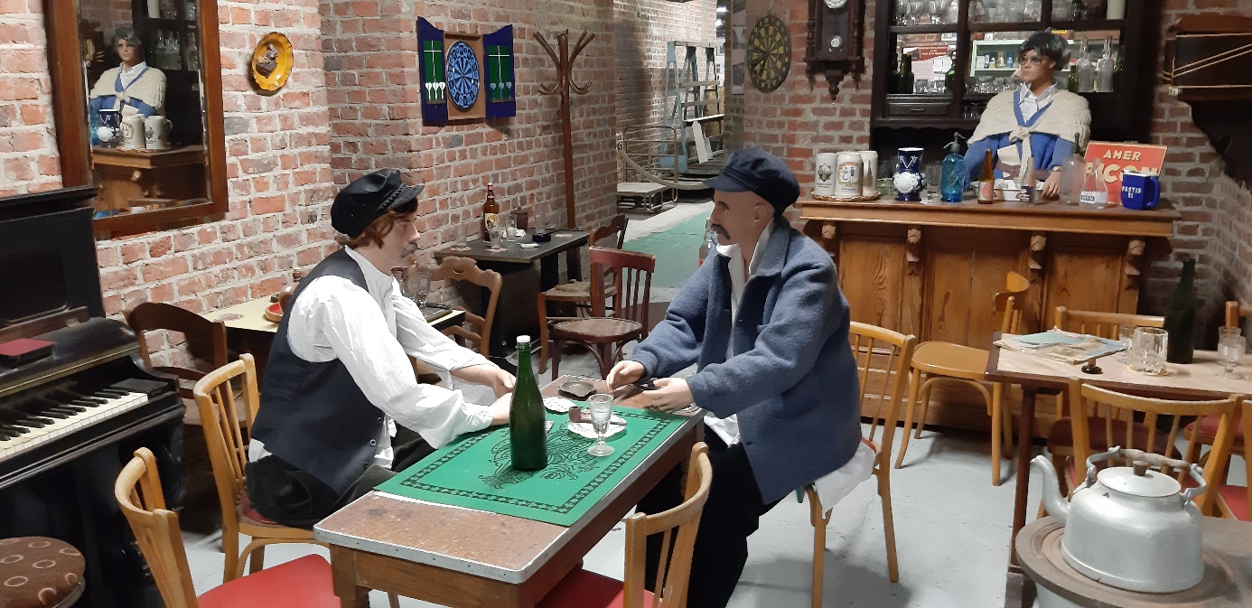

Pas beaucoup de succès pour l’instant pour les visites des écoles Anichoises….
Il ne sait rien passé malgré les dossiers présentés et remis en main-propre aux directeurs.
Nous avons reçu une classe de Montigny en Ostrevent

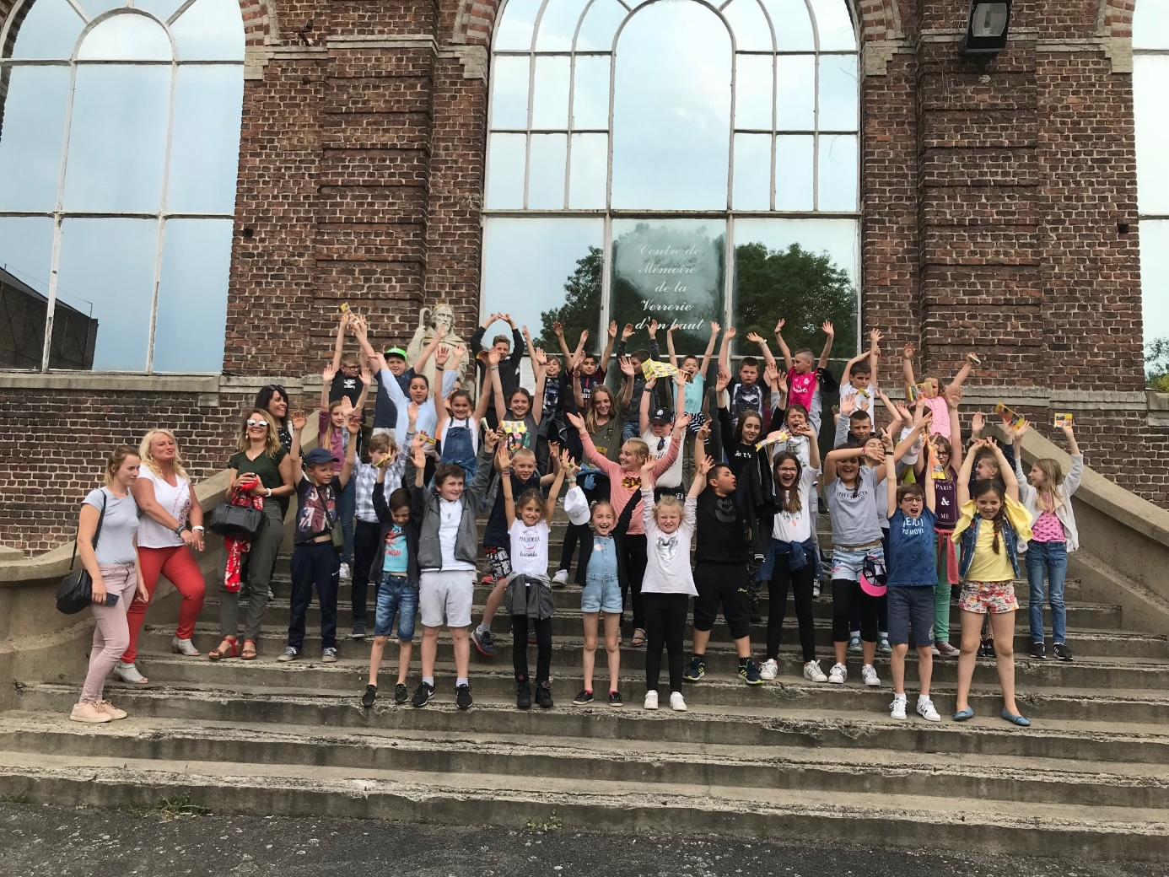
et recevons à partir du 7 Février, 5 groupes de 60 élèves, soit 300 élèves, du Lycée Professionnel Joliot Curie de Oignies.

Beaucoup d’autres travaux et réalisations en 2018. Michel vous en donnera le détail

En 2019, deux expositions en une (photos et documents) seront réalisées si nous arrivons à trouver le financement (demande de subvention faite au département)

- ANICHE et ses VERRERIES
- Coulé, soufflé, étiré, flotté ...LE VERRE EN TOUTE TRANSPARENCE

Vernissage prévu le vendredi 17 mai à 11H

Un DVD de 32 minutes, de plus de 350 documents et 5 petits films a été réalisé et vendu au profit de la SHA.(12,00 euros)
Un livre/Brochure ANICHE et ses CHEMINÉES est également en vente au profit du Centre , si bénéfice il y a ! (12,50 euros)

Notre BLOG continue d’intéresser un certain nombre de personnes, en cumul :
- 51341 / contre 44 856 Visiteurs fin 2017
- 181301 / contre 169 340 Pages vues fin 2017

Nos statuts prévoient le remplacement de 50 % du bureau chaque année. Nous avons pris l’habitude de faire 100 % chaque année. Y a-t-il de nouveaux volontaires ??
Personne n’étant volontaire, le bureau sortant se représente et est réélu à l’unanimité.

En 2018, comme chaque année hélas, d’anciens salariés de cette verrerie nous ont quitté, parfois trop tôt ! Notre secrétaire nous en reparlera

Merci de votre attention.

Je passe la parole au Secrétaire et au Trésorier

Rapport du Secrétaire

2018 s’en est allé …
Les années passent trop vite, le Centre de Mémoire entre dans sa quinzième d’existence !
Un petit rappel de son historique est donc nécessaire.
En 1978, André Orsini fait mettre en réserve du matériel dont le rare caisson d’étirage Pittsburgh que vous pouvez voir aujourd’hui en exposition.
À partir de 1980 , j’entretiens une correspondance continue avec lui mais son départ d’Aniche en 1981 perturbe notre projet de « musée ».
Mais ce n’est que partie remise, chacun continuant de sauvegarder la mémoire de l’usine.
Dès l’an 2000, le petit « musée » s’installe dans les bureaux situés près de l’entrée de l’usine ,dévolus aujourd’hui à l’infirmerie ainsi qu’au médecin .

La chapelle Saint-Louis, démolie en 2007,
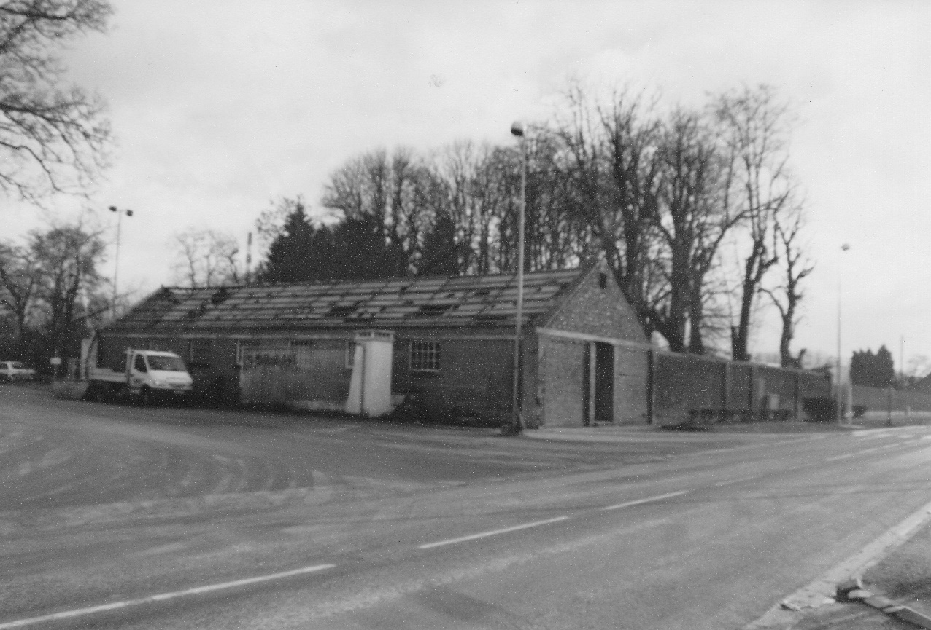

devait servir de stockage du gros matériel, l’autorisation avait été obtenue grâce à Monsieur Orsini et Monsieur Mehl alors directeur de Saint-Gobain Glass Émerchicourt.
Rien ne fut facile car l’usine d’Aniche avait été divisée en deux sites différents (Sékurit et Glass).
La chapelle appartenait au secteur Glass tandis que les bureaux centraux et la centrale électrique où nous sommes, appartenaient à Sékurit.

Bref, les bureaux centraux, maintenant « rasés » ,
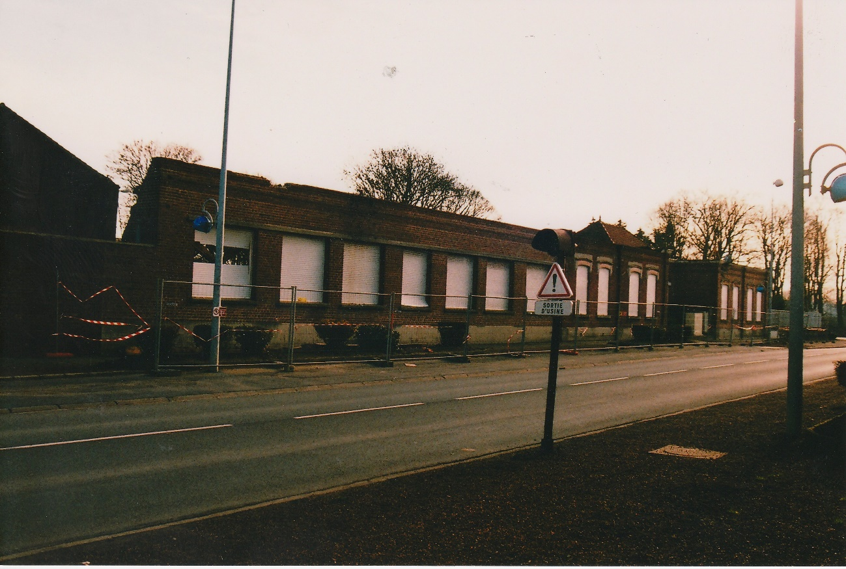

m’avaient permis de stocker provisoirement, grâce à la complaisance de Jean-Michel Labalette, archives et matériel collectés.

L’ancienne centrale, où nous sommes, occupée par le magasin général s’étant libérée courant 2004 une opportunité s’offrait à nous et avec l’aide précieuse de Roland Cauchy ,nous avons pu investir, grâce à Monsieur Patrick Thurlure directeur de Sékurit, ces lieux devenus vacants.

Que de chemin parcouru depuis !
Que de travail réalisé !
Que d’heures passées !

L’équipe d’anciens que nous sommes s’est agrandie au fil des années, elle s’est aussi renouvelée …
De 2 bénévoles en 2004 , nous sommes actuellement à 17, qui ont aimé leur travail et c’est pourquoi nous sommes encore là aujourd’hui.

La fréquentation du Centre ne cesse d’augmenter de 936 en 2017, nous sommes passés à 1440 visiteurs en 2018 !
René Diverchy va nous projeter deux petits montages :
- Rétrospective en images des visites et animations 2018
- Le film réalisé par l’équipe de Wéo

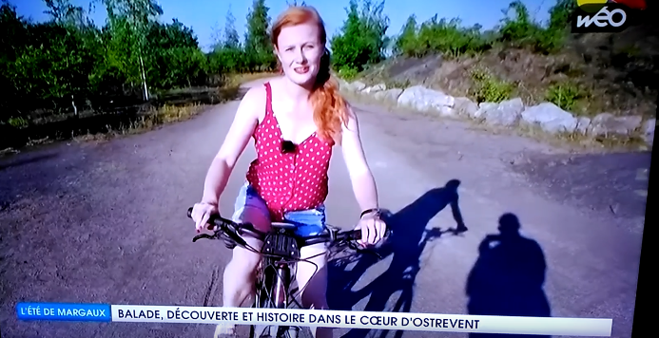

Cela nous encourage à persévérer pour continuer à améliorer notre présentation.
Pour cela ,nous avons acheté dernièrement des nouveaux mannequins, de nouvelles vitrines vont remplacer celles disparates.

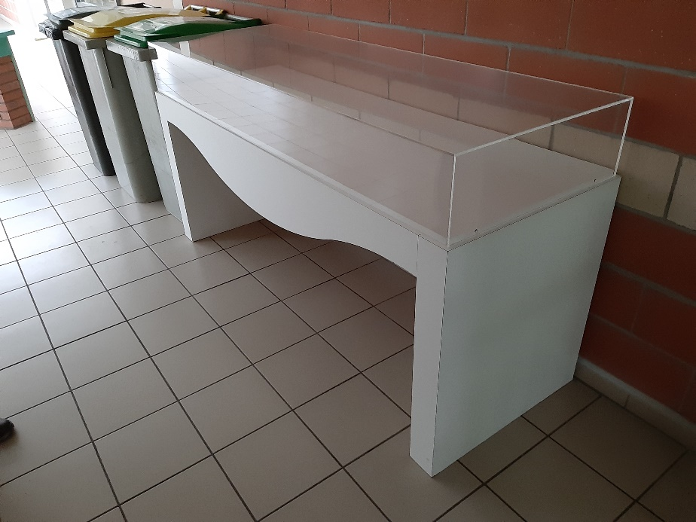

Je vous passerai sous silence le nombre de factures que j’ai classé en 2018 !!

Tout ceci est possible grâce à nos fidèles et généreux adhérents et donateurs et nous ne remercierons jamais assez la compagnie Saint-Gobain qui nous assure le « clos et le couvert ».

Merci également à René, notre président, qui se dévoue sans cesse pour faire connaître notre Centre à travers ses expositions temporaires.

Exemple Tourissima, ici avec Jean-Paul
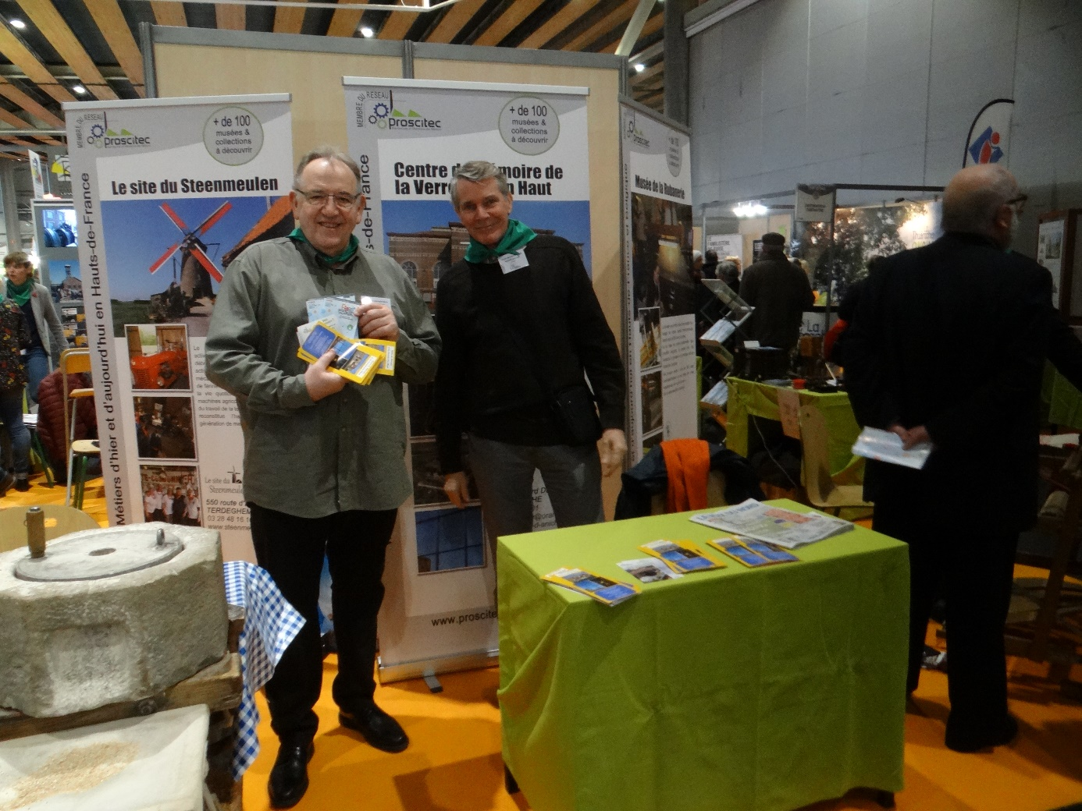

Parmi les nouveautés à venir : après la réalisation de la maquette de la Verrerie par Alphonse Lupart celui-ci confectionne avec une patience d’ange ,une nouvelle et immense maquette sur la Glacerie vers 1940, en intégrant des bâtiments plus anciens (Château Drion par exemple)

À noter plusieurs dons de documents et plus particulièrement un don assez important d’André Orsini, ici présent que nous remercions
Quelques objets ,outils ,photos nous ont été remis .
Parmi les mauvaises nouvelles, il est à signaler la disparition de notre ami et adhérent Roger Valansomme,

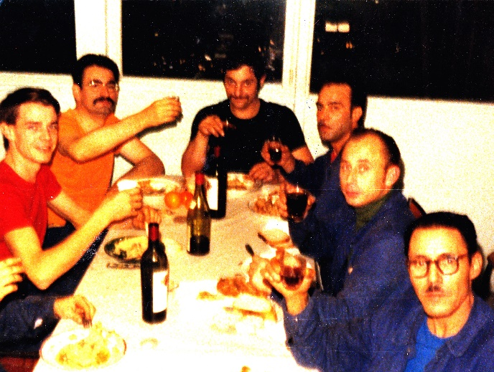
ainsi que de Camille Huart ,ancien chef de service en glacerie.

Merci de m’avoir écouté.

- L’Assemblée approuve ce rapport à l’unanimité

Rapport du Trésorier

Daniel Guidez, détaille poste par poste toutes les dépenses et recettes de 2018. Un tableau est projeté avec le rappel des années 2016 et 2017. L’exercice 2018 se termine par un léger excédent qui servira partiellement à l’achat des vitrines.

- L’assemblée approuve à l’unanimité les comptes présentés

Monsieur le Président demande le quitus à l’Assemblée sur la gestion de l’année.

- L’Assemblée donne son quitus au bureau pour sa gestion de l’année écoulée

Des discussions d’engagent sur différents petits points.

L’AGO est levée à 16h15. Le Président, René Diverchy

MERCI à toutes et tous et à l’année prochaine

